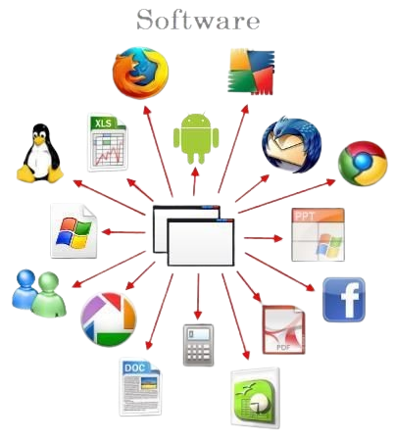

Técnico Medio I
SISTEMAS INFORMÁTICOS

Inglés Técnico




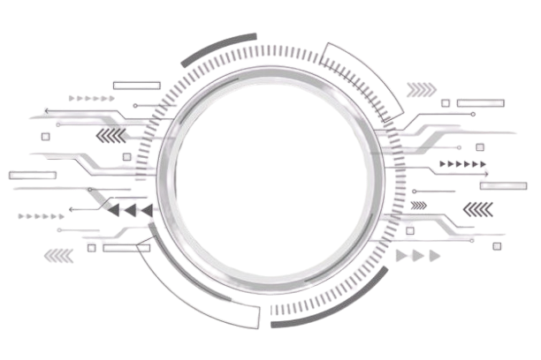

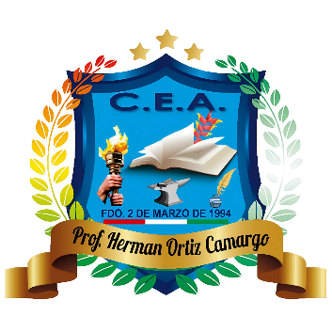

C. E. A. Prof. Herman Ortiz Camargo
Autor: Rubén Condori Lazo

REMPLAAR

Contenido
Presentación ii
Contenido iv
TEMA 1: INTRODUCCIÓN A LOS SISTEMAS OPERATIVOS 1
PRÁCTICA 1
1.1. Actividad para el Participante 1
TEORÍA 1
1.2. Introducción a los Sistemas Operativos 1
VALORACIÓN 2
1.3. El Corazón de la Computación: Introducción a los Sistemas Operativos 2
PRODUCCIÓN 2
1.4. Cuestionario sobre Introducción a los Sistemas Operativos 2
TEMA 2 : MÁQUINAS VIRTUALES 3
PRÁCTICA 3
2.1. Actividad para el Participante 3
TEORÍA 3
2.2. Máquinas Virtuales 3
VALORACIÓN 4
2.3. La Revolución de las Máquinas Virtuales: Una Nueva Era en la Computación 4
PRODUCCIÓN 4
2.4. Cuestionario sobre Máquinas Virtuales 4
TEMA 3 : ADMINISTRACIÓN DE RECURSOS 5
PRÁCTICA 5
3.1. Actividad para el Participante 5
TEORÍA 5
3.2. Administración de Recursos 5
VALORACIÓN 6
3.3. La Administración de Recursos: Clave para el Rendimiento Informático 6
PRODUCCIÓN 6
3.4. Cuestionario sobre Administración de Recursos 6
TEMA 4 : ADMINISTRACIÓN PLATAFORMA WINDOWS 7
PRÁCTICA 7
4.1. Actividad para el Participante 7
TEORÍA 7
4.2. Administración de la Plataforma Windows 7
VALORACIÓN 8
4.3. La Administración de la Plataforma Windows: Clave para el Éxito Informático 8
PRODUCCIÓN 8
4.4. Cuestionario sobre Administración de la Plataforma Windows 8
BIBLIOGRAFIA 9

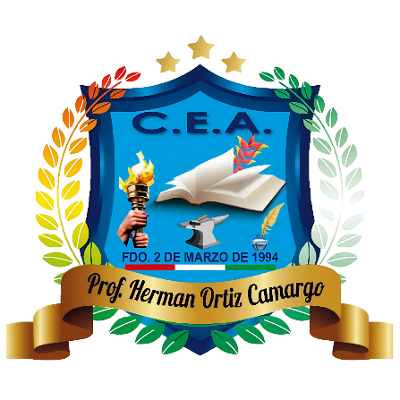
TEMA Nº 1

TEMA 1: INTRODUCCIÓN A LOS SISTEMAS OPERATIVOS



PRÁCTICA



TEORÍA



VALORACIÓN



PRODUCCIÓN


TEMA Nº 2

TEMA 2 : MÁQUINAS VIRTUALES



PRÁCTICA



TEORÍA



VALORACIÓN



PRODUCCIÓN


TEMA Nº 3

TEMA 3 : ADMINISTRACIÓN DE RECURSOS



PRÁCTICA



TEORÍA



VALORACIÓN



PRODUCCIÓN


TEMA Nº 4

TEMA 4 : ADMINISTRACIÓN PLATAFORMA WINDOWS



PRÁCTICA



TEORÍA



VALORACIÓN



PRODUCCIÓN

BIBLIOGRAFIA

